淩雲科技
學習與授權
驅動組織幸福的最佳處方

http://www.mit-security.com/New_Content.aspx?NewSeq=33&Page=3
愉快的員工才能提供顧客優質服務，
快樂的組織才有堅實的競爭力，
但是公司大、薪水高不再是樂於上班、快樂工作的保證，
團隊學習、充分授權、愛的管理與誠正信實，才是淩雲科技不變的員工幸福處方箋。
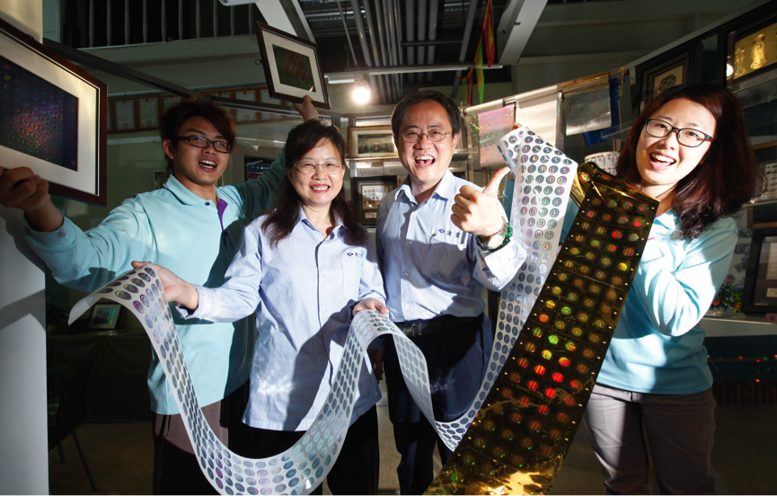
文／黃鈺雲 攝影／方濬哲
公司是具有旺盛生命力的大家庭，同仁無差別地一起學習成長，互相提攜。
每天早上例行的產銷會議，已經有1 年多沒有老闆主持。總經理偶而會為了志工服務而消失在辦公室。老闆鼓勵認錯，員工竟會主動告知客戶自己哪裡處理得不好，該怎麼共同面對。
這些情況，聽起來是不是很難以置信？但淩雲科技卻仍然年年穩定成長，員工更驕傲地跟朋友或家人說：我很滿意現在的工作。
淩雲科技引以為傲的企業文化與經營方式，總經理黃仁俊現在談來稀鬆平常，不過他表示，這些都是經過「陣痛期」的，尤其是以學習型組織為目標的經營理念出發，執行10多年來不斷有新的挑戰產生，包括：如何創造同仁、廠商、客戶之間的多贏關係、充分授權、開始重視環境友善⋯，這些改變並不容易，黃仁俊強調，要求員工改變首先得解放自己「這不可能」或是「維持原樣就好」的想法，唯有改變自己才可以帶動同仁，最後體驗「先苦後甘」的甜美滋味。

學習型組織 We Are Family ！
「我一直是學習型組織的信奉者，10 年前創立時淩雲科技就以此樹立企業文化，期待以『自我超越、改善心智模式、團隊學習』做為管理原則，進而建立共同願景，證明學習型組織是可行的，也是邁向幸福企業的法門。」黃仁俊表示，自己在創業以前，一直以專業的高階經理人為職志，如何讓組織中的同事可以很愉快地工作，是他的目標；管理大師彼得．聖吉(Peter M. Senge) 的「學習型組織」則是他心目中最理想的職場型態，不過，這樣的想法在當時被認為是天方夜譚。
黃仁俊進一步說明，學習型組織就像家庭一樣，涵納不同個性、專業的員工，組織鼓勵持續學習並提供環境、管道使員工在工作中成長。當組織成功地轉變為「學習型組織」後，它就會像一個可以自我成長的、具生命的有機體，不管面對什麼樣的變化與問題，都可以靈活應變。此外，組織內部的每一份子都很樂於接受指導與改變，並且與同仁間互相提攜、共同成長，自然也能接受不同的表現與工作模式，懂得包容。
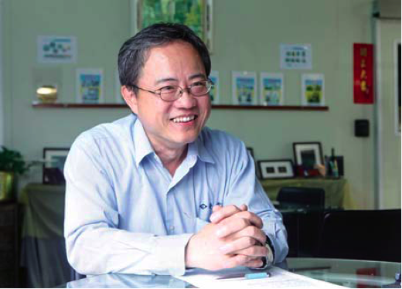
• 淩雲科技總經理黃仁俊表示，淩雲科技奉行學習型組織，並以「自我超越、改善心智模式、團隊學習」做為管理原則。
「傳統組織遇到大環境的變化，通常是組織中有一個人跳出來說要怎麼改、怎麼做，如何變，但不一定大家都能立刻接受，有即時的應變能力；學習型組織則不同，因為組織中每個人都習於自我成長，碰到問題大家會去發現、去溝通，各自在自己的角色中做轉變，最後整個組織的改變。」黃仁俊解釋道，另外也強調學習型組織是經營幸福型企業的法門，「如果這個目標真的可以達成，每個人待在這個組織工作起來特別快樂，具備熱情。組織成員一起成長也讓職場像個大家庭，互相指導、協助。」

授權 開啟員工學習的第一把鑰匙
如同黃仁俊闡明的信念，學習必須以身作則，學會「放手」和「授權」一直是他最重要的功課。
早期，淩雲科技每天早上的產銷會議都是黃仁俊親自主持，會議結果是典型的「老闆怎麼說大家怎麼做」，至於可不可行、做不做得到，又是另一回事。但這1年多來，黃仁俊決定會議全程由員工自己主持並做決議，「剛開始對我來說很痛苦，心裡總會擔心員工一旦決定不好，事情會沒有辦法推動。」黃仁俊道出一開始決定放手的擔憂與心情，但執行幾個月下來，他發現他是否參與會議並不會影響事務的運作。
而真正的授權，反而讓員工快速成長，「我們從創立就開始提出學習型組織的概念，但一直經營到第7 年才好不容易培育出主管人才，然而這1 年多不主持產銷會議，反而讓更多潛力人才冒出頭，學習領導會議並做出決定。」黃仁俊還笑說，最近幾年他和妻子，也是淩雲科技管理部經理莊燕華，有時候會刻意從公司「消失」一下，去做志工服務，但幾次觀察下來，員工的表現反而更好。
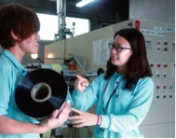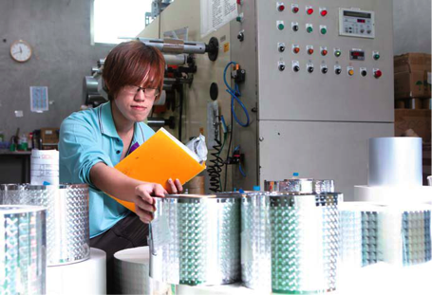
1. 學習型組織中的員工懂得互相提攜、共同成長，自然也比較會彼此包容
2. 老闆學會放手與授權，員工反而會主動的學習與付出。
黃仁俊認為，充分授權員工會改變他們制式的傳統，「他會慢慢知道，所謂職場學習不只在專業技術，還包括很多思考方式的轉變、心靈層面或者團隊領導，當他開始有這樣的認知，這個員工在各方面就會有不一樣的作為，知道自己該怎麼做，會主動的學習與付出。」此外，成長中的員工還會慢慢開始影響別人，並且發現要求別人前其實要先反求諸己，能夠進入這關，就會是淩雲科技的初級幹部，再搭配公司安排的專業顧問公司，開設情緒管理課程、心靈成長課程，提升員工EQ 管理等，「目前淩雲所有幹部大多是經過這樣的過程訓練起來的。」他說。

用愛跟員工搏感情
「人對於工作的滿足感，並不再是有一個環境給他、有錢給他就夠。」莊燕華表示，因
為體認到員工希望在職場上能夠賺得到錢，也能賺到快樂，還可賺到他們的理想，有更多空間發揮；甚至在外面，可以很驕傲地跟朋友或家人分享：我在公司不單是學到經驗、知識，甚至我是很快樂的！所以為了培養人才，了解人才的真正需求，黃仁俊和莊燕華常常運用公司旅遊及聚餐的機會跟員工家人或朋友互動，以了解人才是否還有更多需求，對公司的評估又是怎樣，或者有哪一個區塊是他們沒想到的；並藉機讓員工的家長知道他們的小孩是在甚麼樣的公司工作，老闆的為人又是如何。
「在這樣的互動情況下，員工比較能夠感受到公司是真的很關心他，並把把他們當成公司最大資產。」莊燕華強調，淩雲科技用愛的方式管理、關心員工，不是將他們限制在溫室框框內，反而希望有一天大家可以有能力飛出去。
此外，這一年來淩雲科技一直堅持做的一件事，就是員工每個月一定要提出5 個QA，問題與答案都不限，無論是工作碰到的問題、生活中的體會，只要提得出來就好，也不需標準答案，可以5 個都是問題，也可以3 個問題、2 個答案，或是自己提問題自己給答案。如果提出的問題很好，會請他報告分享，目的就是希望激發員工的感受力與思考力。
為了實踐愛員工的理念，淩雲科技不只重視軟體，也在硬體上下功夫。就環境來說，淩雲科技的辦公室盡可能採取大自然模式，室內空間挑高外，屋頂並設計了中國傳統建築特色「太子樓」，可以調節溫度、增加空氣的對流。整年下來，唯有較悶熱的8 月需要開冷氣，其它時間都非常舒適，彷彿一座田園中的綠色事務所。採用這種建築形式的出發點，就是為了所有同仁的健康。黃仁俊認為，配和大自然的氣候調節體溫、呼吸戶外進來的空氣，才能真正擁有健康。因為貼近自然，工作的時候還常常可以聽到鳥叫聲，」大門口也隨時都可見到幾十隻小鳥徘徊；黃仁俊很驕傲的說，雖然台灣鄉間小徑有很多公司行號，但像他們這樣融入自然可說少之又少，也展現淩雲科技對於環境的友善度。

誠正信實 拒做山寨版
「學習型組織背後需要有更高的精神支持，誠信就是淩雲的精神價值。」黃仁俊強調秉持誠正信實的理念，即使利潤再高，專做雷射商標之專業製版生產、各種特殊印刷整合數位印刷的淩雲科技絕對嚴正拒絕陷入仿冒的漩渦裡，成為業界的防偽大師。
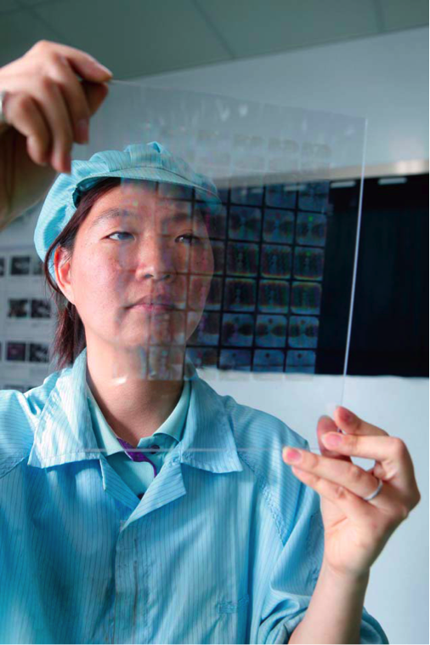
• 不論面對產品或客戶，淩雲科技都秉持誠正信實的理念，拒絕仿冒，不推諉責任。
誠正信實的精神也發揮在淩雲的客戶服務面，「大多數公司發現東西做得不好，沒有達到客戶要求，會想要隱藏起來、掩蓋起來不讓客戶發現，這其實是不對的，應該據實以告。」黃仁俊認為，誠實告訴客戶他們哪理處理得不好，該怎麼共同面對，才是正確的作為，也常告誡內部同仁，不必對於做錯事有壓力，也不要害面對錯誤，解決問題的第一步驟永遠是先向公司與客戶誠實以告，然後大家一起解決，慢慢每位員工學會勇於認錯，不推諉。「當我們做到誠信的時候，發現事情真的變得單純多了，變得比較快樂，變得比較沒有壓力。」黃仁俊肯定地說。在誠信原則下，最後連最挑剔的客戶都會跟他們說沒關係，越來越多的肯定對員工而言，是很激勵人心也是很快樂的事。
淩雲科技也透過SGS、RoHS、環評、IHMA（國際全像製造者協會）、永續經營獎等認證申請，讓員工感受到公司一直不斷地追求進步，專業受到肯定；更重要的是，公司不是封閉組織，透過與外界的合作，讓員工知道公司如何與學術單位激勵出創新產品，例如：逢甲大學運用淩雲全像片，發想做成的美麗小夜燈；大葉大學資訊系與淩雲也有建教合作，建構淩雲專屬的網路行銷系統，點點滴滴都是實力的累積。

越快樂越有競爭力
身為企業經營者，黃仁俊除了創造幸福工作環境，他更想證明企業幸福力就是很強的競爭力，快樂這件事真的可以讓公司獲利。「我覺得一個人的快樂跟他處理事情的效率本來就是成正比，這是肯定的。而快樂力量來自於對這個環境組織的認同，使得你可以輕鬆地融入其中。快樂度高、效率高，競爭力就上升。這是成正比的。」
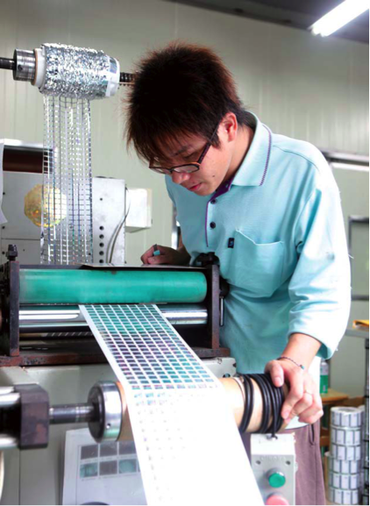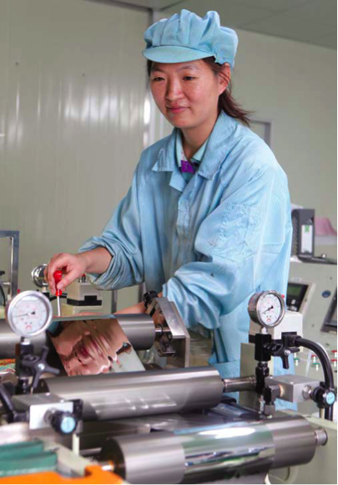
• 淩雲科技相信，員工越快樂，企業就越有競爭力。
黃仁俊還強調，當在淩雲科技的員工都是快樂的，彼此的溝通也變得容易，沒有勾心鬥角，彼此的配合也可達到一定效率，也只有在這樣的條件下才能有所謂的創新，否則了不起就叫做改變，但達不到所謂的創新。所以，以一個經營者的角度來看，黃仁俊認為可以讓員工快樂付出、做最好的表現，企業也因此可以穩定；並透過共同的努力找到利的條件。短期而言，未必是高獲利的；但是絕對是朝向幸福的、穩定的方向發展。
「企業幸福力在組織中扮演的關鍵是，將勞資對立、人員爭利轉換為勞資合作、同仁互補朝向共同目標努力。我相信越快樂越就有競爭力。」黃仁俊結論地說。

